臺南市安定區南興國小辦理親職教育相關活動
活動名稱： | 家長會、志工團、教師聯誼活動
辦理時間： | 103.12.7 | 參加對象： | 家長.教師.志工.小朋友
活動流程： | 如實施計畫
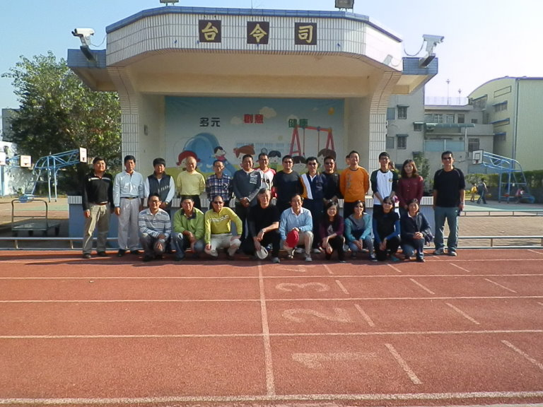 |  | 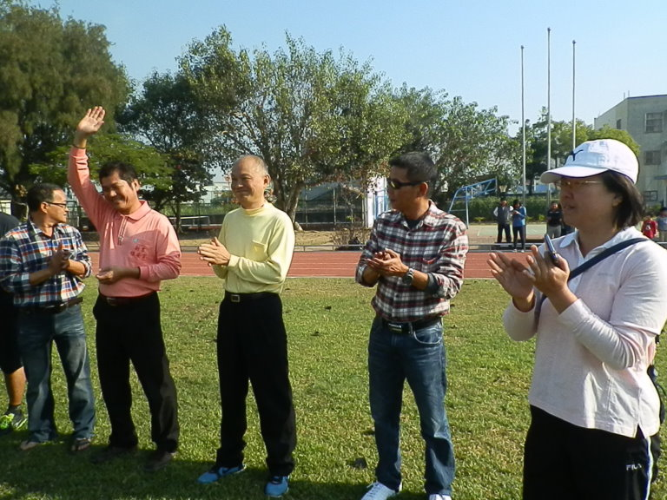
親師生聯誼活動開始囉 |  | 介紹各隊成員
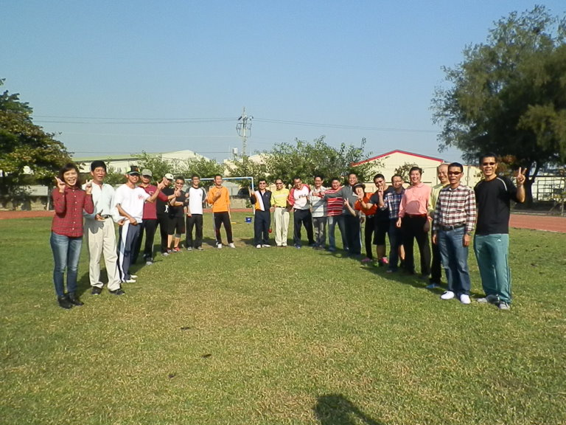 |  | 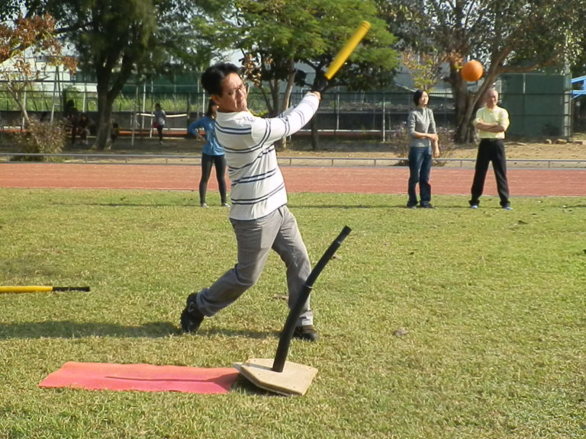
成員大合照 |  | 賣力揮棒~全壘打
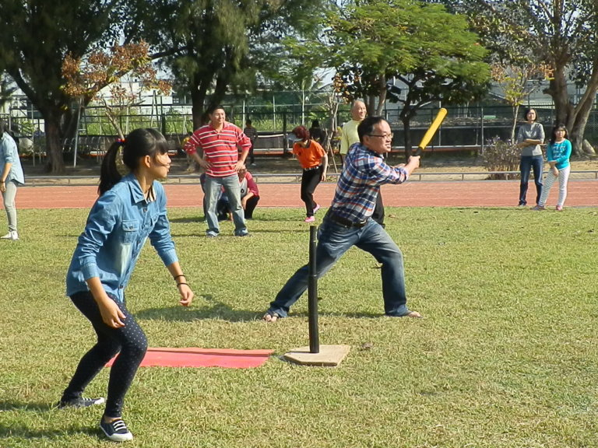 |  | 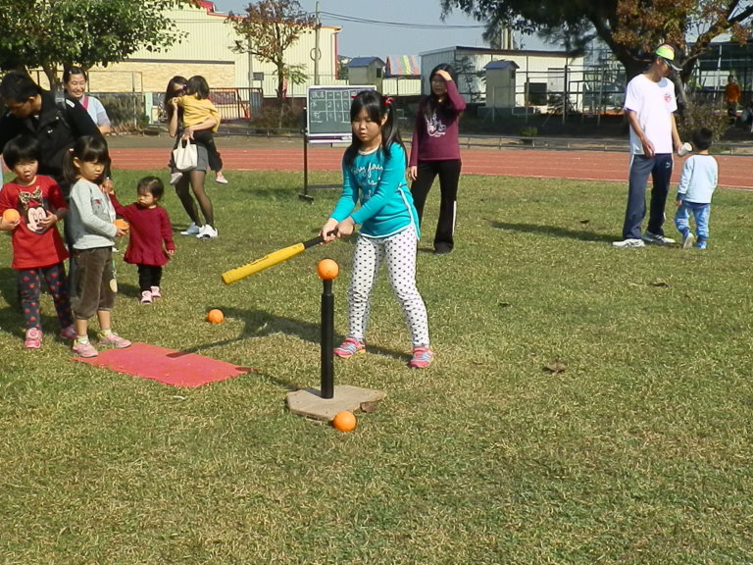
每位家長老師都認真投入比賽 |  | 小朋友也排隊輪流上場打擊
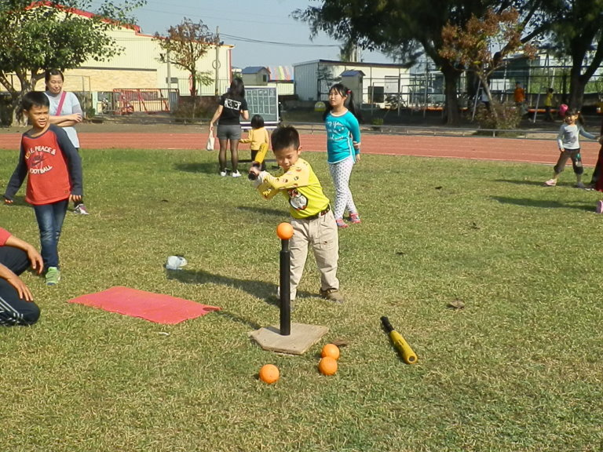 |  | 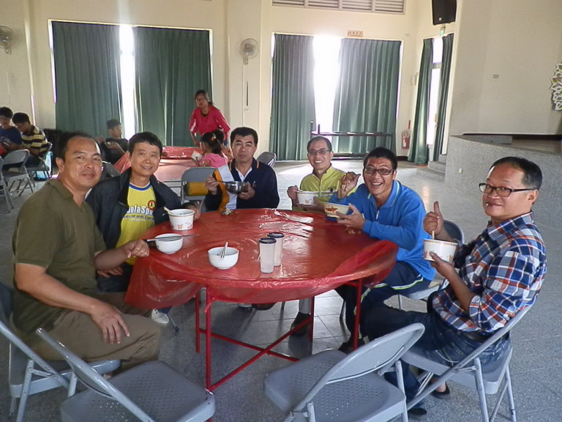
打擊姿勢一百分 |  | 會後聚餐聯絡感情

臺南市安定區南興國小103年親師生樂樂棒球聯誼活動計畫
一、活動目的：
一、藉由球賽聯誼活動增進家長會、義工和樂齡學員和本校教職員工之情感，增加對學校的向心力。
二、培養良好的運動習慣，增強體能，讓身心更健康。
二、活動日期：103年12月7日(星期日)
三、活動時間：上午8時30分至下午1時30分。
四、參加對象：本校家長委員、顧問、義工、樂齡學員和教職員工(含子女)。
五、活動地點：本校操場和多功能教室
六、活動方式：樂樂棒球聯誼、卡啦0K和聯誼用餐
七、活動費用：由本校家長會費支付相關費用。
八、活動流程：
08:30 學校集合、熱身
09:00~11:30 樂樂棒球聯誼
11:30~13:00 中午午餐聯誼(請樂齡班學員協助準備)、卡啦0K
13:00~13:30 場地整理
九、待 鈞長核可後，參與本項活動之教職員工依出席之簽到與簽退間之時數，在不影響課務之情形下，自行補休相關之時數。

承辦： 主任： 人事： 校長：

